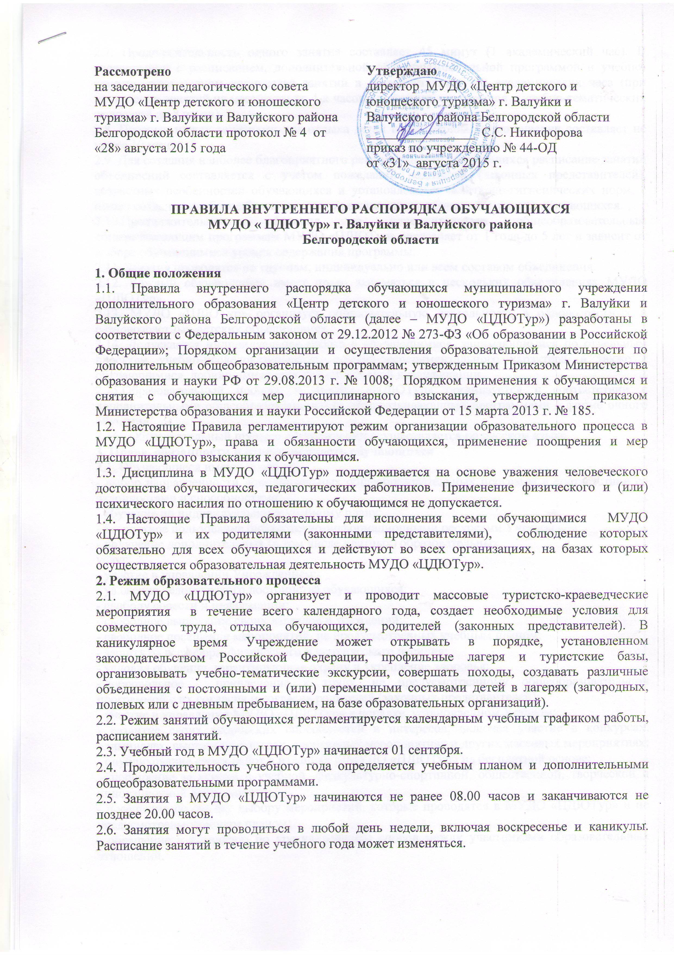

2.7. Продолжительность одного занятия составляет 45 минут (1 академический час). В соответствии с расписанием, дополнительной общеобразовательной программой и учебно-тематическим планом количество занятий в день составляет 1-3 академических часа (при проведении занятий на местности до 4-х часов, многодневных походов и учебно-тематических экскурсий до 8 часов).
2.8. Перерыв между занятиями для отдыха детей и проветривания помещения составляет не менее 10 минут.
2.9. Для создания наиболее благоприятного режима занятий обучающихся расписание занятий объединений составляется с учетом пожеланий родителей (законных представителей), возрастных особенностей обучающихся и установленных санитарно-гигиенических норм, с целью создания наиболее благоприятного режима труда, обучения и отдыха обучающихся.
2.10.Продолжительность обучения по дополнительным общеобразовательным общеразвивающим программам МУДО «ЦДЮТур» составляет от 1 года до 5 лет и зависит от выбора обучающимися уровня содержания программы.
2.11. Занятия проводятся по группам, индивидуально или всем составом объединения.
2.12. Каждый обучающийся имеет право заниматься в нескольких объединениях МУДО «ЦДЮТур».
2.13. МУДО «ЦДЮТур» организует образовательную деятельность в одновозрастных и разновозрастных детских объединениях.
2.14. Допускается индивидуальная работа с обучающимися, занимающимися по отдельным проектам учебно-исследовательского, опытно-экспериментального характера, а также с обучающимися, добившимися высокой спортивной квалификации.
2.15.Образовательный процесс в МУДО «ЦДЮТур» организуется в соответствии с дополнительными общеобразовательными общеразвивающими программами в форме очного обучения.
2.16. Образовательный процесс в Учреждении осуществляется на русском языке.
3. Права, обязанности и ответственность обучающихся
3.1. Обучающиеся имеют право на:
- выбор направленности дополнительных общеобразовательных программ в соответствии со склонностями и способностями;
- обучение по индивидуальному учебному плану;
- бесплатное пользование библиотечно-информационными ресурсами Учреждения;
- получение дополнительных (в том числе платных) образовательных
услуг;
- участие в управлении Учреждением;
- уважение человеческого достоинства обучающихся;
- свободу совести и информации;
- свободное выражение своих взглядов и убеждений;
- свободное посещение мероприятий, не предусмотренных учебным планом;
- защиту от всех форм физического и психического насилия;
- условия обучения, гарантирующие охрану и укрепление здоровья;
- добровольное привлечение к труду, не предусмотренному общеобразовательной программой с их согласия и согласия родителей (законных представителей);
- участие в управлении МУДО «ЦДЮТур» в порядке, установленном Уставом;
- развитие своих творческих способностей и интересов, включая участие в конкурсах, олимпиадах, выставках, смотрах, спортивных мероприятиях и других массовых мероприятиях; - опубликование своих работ в изданиях ММУДО «ЦДЮТур» на бесплатной основе;
- поощрение за успехи в учебной, физкультурно-спортивной, общественной, творческой и инновационной деятельности;
- посещение по своему выбору мероприятий, которые проводятся в МУДО «ЦДЮТур» и не предусмотрены учебным планом;
- обращение в комиссию по урегулированию споров между участниками образовательных отношений.

3.2. Обучающиеся обязаны:
- выполнять Устав МУДО «ЦДЮТур» и Правила поведения обучающихся;
- добросовестно учиться, осваивать дополнительные общеобразовательные общеразвивающие программы, не пропускать без уважительной причины занятия;
- уважать честь и достоинство других обучающихся и работников МУДО «ЦДЮТур»;
- выполнять правила внутреннего распорядка, соблюдать правила техники безопасности, санитарии и гигиены, противопожарной безопасности;
- бережно относиться к имуществу МУДО «ЦДЮТур»;
- заботиться о сохранении и об укреплении своего здоровья, стремиться к нравственному, духовному и физическому развитию и самосовершенствованию;
- приходить на занятие за 10 минут до его начала, чистые и опрятные, снимать верхнюю одежду, надевать сменную обувь, готовить все необходимое снаряжение (инвентарь, принадлежности) к предстоящему занятию;
- беречь и охранять природу;
- знать сигналы оповещения о чрезвычайной ситуации и порядок эвакуации из здания в случае чрезвычайной ситуации.
- выполнять требования работников МУДО «ЦДЮТур» в части, отнесенной Уставом к их компетенции.
3.3. Обучающимся запрещается:
- приносить, передавать, использовать в МУДО «ЦДЮТур» и на занятиях оружие, взрывчатые, взрыво- и огнеопасные вещества; спиртные напитки, табачные изделия, токсические и наркотические вещества и иные предметы и вещества, способные причинить вред здоровью участников образовательного процесса;
- приходить на занятия в грязной одежде, которая может испачкать окружающих;
- уходить с занятия без разрешения педагога;
- рукоприкладство (драки);
- употребление нецензурных выражений и непристойных жестов;
- вымогательство, воровство, порча имущества;
- распространение заведомо ложных измышлений, порочащих честь и достоинство личности;
- применение угроз, запугивания и шантажа, иных видов психического насилия, в том числе употребление оскорбительных кличек, дискриминация по национальным, расовым и социальным признакам, подчеркивание физических недостатков, умышленное доведение другого человека до стресса;
- толкать друг друга, бросаться предметами и применять физическую силу;
- шуметь, мешать другим;
- курить, распивать спиртные напитки.
4. Правила пользования электронными устройствами
4.1. Правила пользования электронными устройствами в МУДО «ЦДЮТур» устанавливаются для обучающихся, их родителей (законных представителей) и педагогических работников в период образовательного процесса с целью упорядочения и улучшения организации режима работы МУДО «ЦДЮТур», а также защите гражданских прав и свобод субъектов образовательного процесса.
4.2. К электронным устройствам относятся мобильные телефоны, смартфоны, смартпэды, фаблеты, камерофоны, коммуникаторы, электронные книги, планшеты, нэтбуки, ноутбуки, аудио/видео проигрыватели, мультимедийные устройства, диктофоны, фотоаппараты, видеокамеры, иные устройства аудио/фото/видео фиксации, портативные игровые системы и т.п.
4.3. Обучающиеся обязаны знать и соблюдать следующие условия и правила пользования электронными устройствами в МУДО «ЦДЮТур»:
- использование электронных устройств в МУДО «ЦДЮТур» в период образовательного процесса допускается исключительно в предусмотренных учебно-воспитательным процессом случаях; в случае крайней необходимости можно использовать электронное устройство как средство связи, не нарушая учебный процесс;
- ответственность за сохранность электронных устройств лежит на его владельце (родителях, законных представителях владельца). За случайно оставленные электронные устройства МУДО «ЦДЮТур» ответственности не несет и поиском пропажи не занимается. Все случаи хищения имущества рассматриваются уполномоченными органами по заявлению в полицию, в соответствии с действующим законодательством;
- не оставлять электронные устройства без присмотра;
4.4. Обучающимся запрещается:
- использовать электронные устройства на занятии в любом режиме;
-записывать, хранить и распространять посредством электронных устройств информацию, содержащую жестокость и насилие или наносящую вред имиджу МУДО «ЦДЮТур»;
-сознательно наносить вред образовательному процессу при использовании электронных устройств;
- совершать фото и видео съемку в здании МУДО «ЦДЮТур» без разрешения администрации; - без согласия участников образовательного процесса в личных и иных целях.
4.5. За нарушение правил пользования электронными устройствами предусматривается ответственность. За однократное нарушение, оформленное докладной на имя директора Учреждения, объявляется предупреждение. При повторных фактах нарушения – изъятие электронного устройства, предварительно получив на это согласие родителей (законных представителей), собеседование администрации Учреждения с родителями (законными представителями) обучающегося и передача им электронного устройства.
5.Меры поощрения
5.1. Для стимулирования образовательной деятельности обучающихся объединений вводится система поощрений: за успехи в образовательной деятельности; за участие и победу в конкурсах, соревнованиях; за социально-значимую деятельность; за активное участие в общественной жизни МУДО «ЦДЮТур»; другие достижения.
5.2. Администрация МУДО «ЦДЮТур» и педагогический коллектив применяют следующие виды поощрения: объявление благодарности, награждение Почетной грамотой, дипломом, свидетельством, вручение благодарственного письма родителям (законным представителям); информирование общественности о лучших обучающихся в СМИ.
5.3. Поощрения, указанные в пункте 5.2. настоящих Правил, объявляются приказом директора МУДО «ЦДЮТур» и доводятся до сведения участников образовательных отношений, в том числе путем размещения на официальном сайте МУДО «ЦДЮТур» в сети Интернет.
5.4. Меры поощрений обучающихся фиксируются в журнале учета выдачи грамот.
6. Меры взыскания
6.1. За нарушение Устава МУДО «ЦДЮТур», настоящих Правил и иных локальных нормативных актов по вопросам организации и осуществления образовательной деятельности к обучающемуся могут быть применены следующие меры дисциплинарного взыскания – замечание, выговор, отчисление из МУДО «ЦДЮТур».
6.2. За каждый дисциплинарный проступок может быть применено только одно дисциплинарное взыскание. При выборе меры дисциплинарного взыскания МУДО «ЦДЮТур» учитывает тяжесть дисциплинарного проступка, причины и обстоятельства, при которых он совершен, предыдущее поведение обучающегося, его психофизическое и эмоциональное состояние.
6.3. Не допускается применение мер дисциплинарного взыскания к обучающимся во время их болезни.
6.4. До применения меры дисциплинарного взыскания МУДО «ЦДЮТур» должно затребовать от обучающегося письменное объяснение. Если по истечении трех учебных дней указанное объяснение обучающегося не представлено, то составляется соответствующий акт. Отказ или уклонение обучающегося от предоставления им письменного объяснения не является препятствием для применения меры дисциплинарного взыскания.
6.5. Мера дисциплинарного взыскания применяется не позднее одного месяца со дня обнаружения проступка, не считая времени отсутствия обучающегося по уважительной причине, но не более семи учебных дней со дня представления директору МУДО «ЦДЮТур» мотивированного мнения указанных советов в письменной форме.
6.6. Отчисление несовершеннолетнего обучающегося как мера дисциплинарного взыскания не применяется, если сроки ранее примененных к обучающемуся мер дисциплинарного взыскания истекли и (или) меры дисциплинарного взыскания сняты в установленном порядке. 6.7. Применение к обучающемуся меры дисциплинарного взыскания оформляется приказом директора МУДО «ЦДЮТур» и доводится до сведения обучающегося, родителей (законных представителей) несовершеннолетнего обучающегося под роспись в течение трех учебных дней со дня его издания, не считая времени отсутствия обучающегося в МУДО «ЦДЮТур». Отказ обучающегося, родителей (законных представителей) несовершеннолетнего обучающегося ознакомиться с указанным приказом под роспись оформляется соответствующим актом.
6.8. Обучающийся, родители (законные представители) несовершеннолетнего обучающегося вправе обжаловать в комиссию по урегулированию споров между участниками образовательных отношений меры дисциплинарного взыскания и их применение к обучающемуся.
7. Защита прав обучающихся
7.1. В целях защиты своих прав обучающиеся и их родители (законные представители) самостоятельно или через своих представителей вправе:
- направлять в органы управления МУДО «ЦДЮТур» обращения о нарушении и (или) ущемлении его работниками прав, свобод и социальных гарантий обучающихся;
- обращаться в комиссию по урегулированию споров между участниками образовательных отношений;
- использовать не запрещенные законодательством РФ иные способы защиты своих прав и законных интересов.

